**Výroční zpráva o činnosti školy za školní rok 2022/2023**

**Základní škola a Mateřská škola Horní Vltavice**

dle vyhlášky č. 225/2009 Sb., o náležitostech dlouhodobých záměrů a výročních zpráv a vlastního hodnocení škol

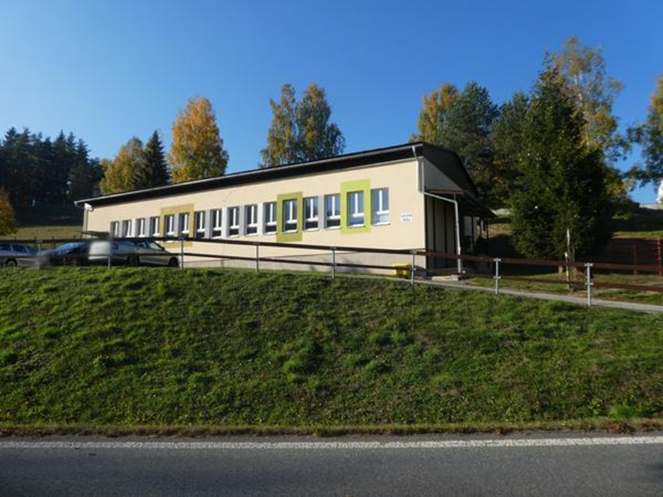

**Výroční zpráva obsahuje :**

1. základní údaje o škole
2. obor vzdělávání v souladu se zápisem ve školním rejstříku
3. personální zabezpečení činnosti školy
4. údaje o zápisu k povinné školní docházce a následném přijetí do školy
5. údaje o výsledcích vzdělávání žáků
6. údaje o prevenci sociálně patologických jevů
7. údaje o dalším vzdělávání pedagogických pracovníků
8. údaje o aktivitách a prezentaci školy na veřejnosti
9. údaje o výsledcích inspekční činnosti provedené ČŠI
10. údaje o zapojení školy do rozvojových a mezinárodních programů
11. údaje o zapojení školy do dalšího vzdělávání v rámci celoživotního učení
12. údaje o předložených a školou realizovaných projektech financovaných z cizích zdrojů
13. údaje o spolupráci s odborovými organizacemi, organizacemi zaměstnavatelů a dalšími partnery při plnění úkolů ve vzdělávání

**Základní údaje o škole**

Základní škola a Mateřská škola Horní Vltavice je veřejná škola, zřizovatelem je Obec Horní Vltavice. Škola sídlí v budově Horní Vltavice 19. Školu řídí Mgr. Kateřina Drabešová Šartnerová.

Adresa pro elektronický přístup: [skolavltavice@seznam.cz](mailto:skolavltavice@seznam.cz). Zastupitelstvo obce schválilo usnesením č. 26 dne 11.4.2005 volební řád školské rady a také jednací řád školské rady. V současné době je členem školské rady paní /obec/, za skupinu zákonných zástupců nezletilých žáků paní Kateřina Košatková a za skupinu pedagogů paní Jana Kolmanová

**Charakteristika školy**

Základní škola a Mateřská škola Horní Vltavice je jednotřídní škola s 1. – 5. postupným ročníkem. Všichni žáci jsou z Horní Vltavice. V současné budově se začalo vyučovat od školního roku 1979/1980. Dne 17. července 2002 schválilo obecní zastupitelstvo právní subjektivitu základní a mateřské školy a jejich sloučení v jeden subjekt s účinností od 1.1.2003. Součástí školy je rovněž školní družina a školní jídelna. Provoz probíhá ve dvou budovách. Budova základní školy je přízemní o rozměrech 12 x 28,8 m a výšce 4,5 m. Žáci se vyučují ve dvou třídách, mají k dispozici místnost ke společným setkáním a ke cvičení v případě nepříznivého počasí, místnost s počítači, šatnu, WC. V budově je dále kancelář a dva kabinety. Škola je bezbariérová (schodolez). V druhé budově v blízkostí základní školy je umístěna mateřská škola, školní družina, školní jídelna a kotelna pro obě budovy. Žáci mají možnost využívat zahradu mateřské školy v bezprostřední blízkosti /pískoviště, altánek/.

Každý z žáků si může zakoupit občerstvení v rámci projektu „Školní mléko“, zapojili jsme se rovněž do projektu „Ovoce do škol“.

Škola je dobře vybavena učebnicemi a učebními pomůckami, nové jsou pořizovány podle finančních možností nebo z dotací. Při výuce různých předmětů je využíván výukový SW, interaktivní tabule a také tablety. K dispozici je vybavená školní knihovna, která je doplňována o nové tituly. Pro výuku i zájmovou činnost jsou využívány 12 žákovských a 2 učitelské počítače, které jsou propojené do počítačové sítě a s přístupem na internet / projekt „EU peníze do škol/. Od září 2021 mají děti k dispozici 2 interaktivní tabule, které škola získala díky zapojení do projektu „EU peníze do škol“. Ke sportovním činnostem využíváme hřiště v obci a kempové prostory TJ Horní Vltavice, v zimním období rovněž sjezdovku v blízkosti školy. Pro výuku přírodovědných předmětů se nabízí příroda v  blízkosti školy. Jsme rovněž partnerskou školou NPŠ se sídlem ve Vimperku, uzavřeli jsme dohodu se správou NP a CHKO Šumava o vzájemné spolupráci. Předmětem a účelem dohody je úzká spolupráce při realizaci environmentálního vzdělávání.

**Obor vzdělávání v souladu se zápisem ve školním rejstříku**

Dne 17. července 2002 schválilo obecní zastupitelstvo právní subjektivitu základní a mateřské školy a jejich sloučení v jeden objekt. Od 1.1.2003 je Základní škola Horní Vltavice, okres Prachatice zařazena do sítě škol, předškolních zařízení a školských zařízení jako příspěvková organizace /č.j. 21963/03-21/, slučuje základní školu, mateřskou školu, školní družinou a školní jídelnu. Dodatkem č. 1 ze dne 19.11.2005 ke Zřizovací listině ze dne 17.2.2002 došlo ke změně názvu ze Základní škola Horní Vltavice, okres Prachatice na Základní škola a Mateřská škola Horní Vltavice. Pod tímto názvem je škola s platností od 30.1.2006 zapsaná do školského rejstříku /č.j. 36664/2005-21/. S platností od 12.4.2017 schválilo obecní zastupitelstvo novou verzi zřizovací listiny.

Vyučování ve školním roce 2022/2023 probíhalo v 1., 2., 3. a 4. ročníku podle ŠVP pro základní vzdělávání. Žáci se vyučovali v jedné třídě.

Pro školní rok 2022/2023 byla škole udělena výjimka z počtu žáků. /8 žáků/

**Personální zabezpečení činnosti školy**

Mgr. Kateřina Drabešová Šartnerová , učitelství pro 1. stupeň ZŠ, ředitelka školy,

Ing. Jaroslava Grambličková, zemědělská univerzita, DVPP doplnění ped. vzdělávání, třídní učitelka 1. 2. 3. 4. ročníku, vychovatelka ŠD

Monika Jankulárová – učitelka MŠ

Jana Kolmanová – učitelka MŠ

**Údaje o zápisu k povinné školní docházce a následném přijetí do školy**

K zápisu k povinné školní docházce se dostavily 2. děti. O odklad povinné školní docházky nepožádal nikdo z rodičů.

**Údaje o výsledcích vzdělávání žáků**

Školní rok 2022/2023 ukončilo 8 žáků, 7 prospělo s vyznamenáním a 1 žák prospěl.

Škola se zapojila do různých soutěží, zapojily se všechny postupné ročníky. Na letošním trojboji, který naše škola již po 35. uspořádala pro málotřídní školy /Lenora, Borová Lada, Svatá Maří, Strážný/ získali naši žáci 3 x 1. místo a 1x 3. místo.

Ze školních akcí a soutěží měly největší úspěch u žáků sportovní akce. Rádi mají také výukové programy NP Šumava a dále akce, které souvisejí s tradicemi Vánoc a Velikonoc. Akce, které se osvědčily ve školním roce 2022/2023 lze ve stejné popř. obměněné formě zařadit i na školní rok 2023/2024. Jde především o akce sportovní, dále akce, v nichž se projevuje zručnost a dovednost dětí, nácvik kulturních představení, poznávání blízkého regionu a seznamování se s různými povoláními, dále pak akce zaměřené na dodržování tradičních zvyků v předvánočním a velikonočním období. Důraz je kladen na programy zaměřené na environmentální výchovu, multikulturní výchovu, etickou výchovu, dopravní výchovu, výchovu ke zdraví a zdravému životnímu stylu, prevenci sociálně patologických jevů (besedy a výukové pořady – NPŠ, nadace zabývající se prevencí negativních jevů, školní preventista), na výchovu žáků k životní orientaci, k hodnotám. Zvolené plánované akce by měly žáky rovněž vhodně motivovat k využití volného času.

Pokračovat bude také činnost kroužků, protože žáci měli zájem o práci v nich a aktivně a účelně trávili část svého volného času. Kroužky přispívají vhodně ke klimatu školy a to jak svou vlastní činností, tak i svými „produkty" / vystoupení v obci, příprava na soutěže ap./

Dobrá komunikace s rodiči patří k základům úspěšné práce. K tomu nestačí třídní schůzky, s rodiči komunikujeme průběžně a pokud je potřeba, tak i každý den.

Z výchovných cílů je třeba usilovat o dobré vztahy mezi dětmi - hlavně vztah mladších a starších žáků, o vzájemnou toleranci, pomoc, slušnou komunikaci.

Kladně lze hodnotit spolupráci se spádovou školou ve Vimperku i s okolními malotřídkami a s obecním zastupitelstvem především prostřednictvím pana starosty. Osvědčila se také spolupráce s místní Policií.

**Údaje o prevenci sociálně patologických jevů**

**-** spolupráce s nadacemi zabývajícími se sociální prevencí, pedagogicko-psychologickou poradnou, rodiči

- účast učitelky na seminářích s odpovídající tématikou

- sledování individuálních potřeb žáků, poskytnutí pomoci při výskytu problémů

- včasné odhalování specifických poruch školních dovedností

- začlenění problematiky etické a právní výchovy do vzdělávání žáků, výchova ke zdravému životnímu stylu

- zajištění dostatečného množství volnočasových aktivit (kroužky, sportovní a kulturní akce, soutěže a relaxace žáků)

- důsledné potírání kuřáctví, požívání alkoholu a dalších návykových látek, šikany, brutality, vandalismu a rasismu – prevence, besedy.

- rozvíjení a posilování vůle, sebeovládání, sociální komunikace, zvládání konfliktů

Z praxe vyplývá pro učitele stále větší potřeba zaměřit se na vztahy mezi žáky, žáci jsou k sobě někdy netolerantní. Je třeba je vést k vzájemné úctě, důvěře a snášenlivosti. Učitelé se snaží o otevřenost v komunikaci a o vůli ke spolupráci jak ke vztahu k žákům, tak i k rodičům.

Konkrétní preventivní akce jsou uvedeny v minimálním preventivním programu.

**Údaje o dalším vzdělávání pedagogických pracovníků**

V současné době mají učitelé možnost účasti na seminářích převážně v Českých Budějovicích, Prachaticích, Plzni, v Praze, aby na sobě mohli naši pedagogové neustále pracovat a vzdělávat se. Ve dnech studijního volna se učitelky vzdělávají v oblastech zaměřených na zkvalitnění výuky, prevenci sociálně patologických jevů, na vedení školy jako právního subjektu, jazykové dovednosti a práce s ICT.

Kateřina Drabešová Šartnerová:

DVPP – Studium pro ředitele škol NIV České Budějovice dokončeno v listopadu 2022

Novely právních předpisů

Seminář – Lázně pro ředitele

Projekty – šablony pro MŠ, ZŠ nově začlenění do šablon JAK

Porady pro ředitele škol

Semináře pro využívání nových metod a přístupů ve výuce

Samostudium – právní předpisy, práce s Pc, podpůrná opatření

Ing. Jaroslava Grambličková

Seminář – Jak učit na 1.stupni ZŠ

Seminář – H -EDU šetří čas učitelům

DVPP - Studium v oblasti pedagogických věd dokončeno v lednu 2023

Seminář – Do lesů a luk

Seminář – Hurá do zahrady

Monika Jankulárová

Seminář – Hurá do zahrady

Seminář – Do lesa a luk

Učení podle metody Franze Ketta

Jana Kolmanová

Český rok v lidových písních a říkadel

Tvořivá hra v MŠ a její začlenění

Učení podle metody Franze Ketta

Dana Brejchová, Lenka Vacíková, Marcela Křížová

Hygienické minimum

Učitelky mají k dalšímu vzdělávání k dispozici tyto časopisy:

Informatorium a odbornou literaturu

**Údaje o aktivitách a prezentaci školy na veřejnosti**

Kromě výuky zajišťuje škola i některé akce přímo související se vzdělávací a výchovnou prací, jako například plavecký výcvik, lyžařský výcvik divadelní představení, besedy, výukové programy národního parku Šumava /středisko environmentální výchovy/, Policie ČR, programy nadací zabývajících se prevencí negativních jevů, programy ekolog. organizací, výlety. V době mimo vyučování se žáci připravují na soutěže a veřejná vystoupení v obci. Akce jsou zaměřeny na dramatickou, výtvarnou a sportovní, ekologickou činnost (konkrétní akce viz dále).

Ve škole je plněn Minimální preventivní program, úkoly z plánu Ochrana člověka za mimořádných situací, program multikulturní výchovy, dopravní výchova, výchova ke zdraví a zdravý životní styl, a program environmentálního vzdělávání výchovy a osvěty, prvky etické výchovy prolínají celým výchovně vzdělávacím procesem. Vedle volnočasových aktivit pořádaných školou využívají někteří žáci i dalších nabídek – lyžování. V současné době je problém zajistit pro děti odbornou logopedickou péči, ale to se od příštího školní roku změní, protože jedna z učitelek MŠ si udělala logopedické studium a bude moci otevřít kroužek „Logopedie“. Po celý školní rok mají žáci zajištěn odběr školního mléka, ovoce do škol, o přestávkách mohou pobývat ve cvičebně, v počítačové učebně a popř. venku na zahradě mateřské školy.

Ve škole pracují tyto kroužky:

- sportovní hry

- angličtina

- výtvarný kroužek

- přírodovědný kroužek

- zdravé pískání

- Logohrátky

Stručný přehled aktivit a úspěchů školy:

**Září:**

Závody v orientačním běhu přespolním běhu v Borových Ladách

Cvičný požární poplach.

Den branné přípravy ve Vimperku

**Říjen:**

Zahájena činnost kroužků

Výukový program NPŠ

**Listopad:**

Projektový den – „Dušičkový den“

Metodik prevence – beseda o utváření zdravého klimatu ve třídě

Projektový dem – „Adventní tvoření“

Výukový program NPŠ

**Prosinec:**

Pravidelné ranní schůzky žáků u adventního kalendáře (koledy, tradice, zvyky a obyčeje).

Mikulášská besídka – společná akce MŠ i ZŠ

Vánoční trhy – dárky, přáníčka

Rozsvěcování vánočního stromu u školy

Vánoční Praha

**Leden:**

Lyžařský kurz v rámci projektového dne „Zimní zážitkové dny“

Výukový program NPŠ

**Únor:**

Výchova ke zdraví v dopoledním bloku

Masopust – tradice, pečení koblihů, spolupráce s rodiči

Výukový program NPŠ

**Březen:**

Beseda – školní preventivní program – Doprava PČR

Rytmické radovánky

Projekt – „Zdravé zoubky“

**Duben:**

Plavecký kurz

Barevné dny, Velikonoční poklad

Velikonoce v Muzeu Prachatice

Projektový den – Den Země z NPŠ

Hrajeme si na školu – předškoláci ve škole

Zápis do 1. ročníku

Dopravka Vimperk

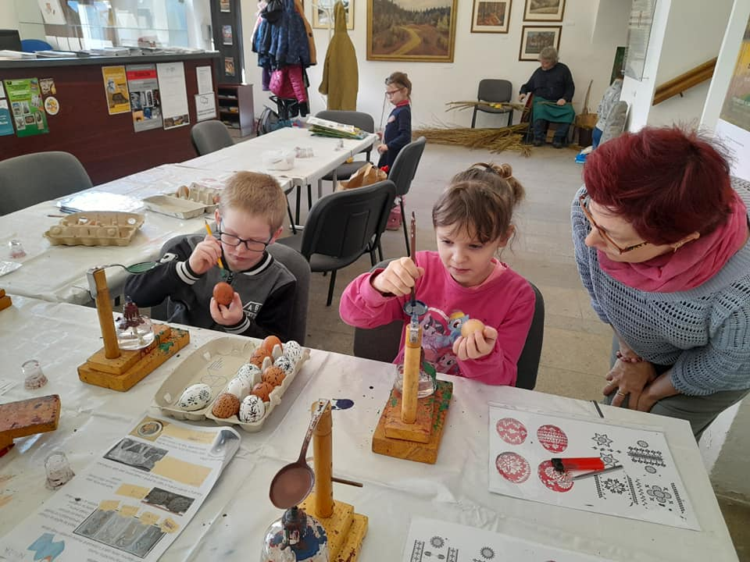

**Květen**

Plavecký kurz

Výukový program NPŠ - Bionika

Výroba dárku ke Dni matek

Besídka ke Dni matek ve školce.

Divadelní představení ve Vimperku

Přírodovědný program – Červená Karkulka na Kubově Huti

Výukový program NPŠ ve Stožci

Č**erven:**

Den dětí – soutěže a zábavné hraní

Fotografování

Ochrana člověka za mimořádných situací - praktický nácvik.

Atletický trojboj – kemp Horní Vltavice

Prohlídka hradu Kašperk v rámci projektového vyučování – Putujeme českou historií

Zážitkově- přírodovědná pobytová exkurze v Lipně nad Vltavou

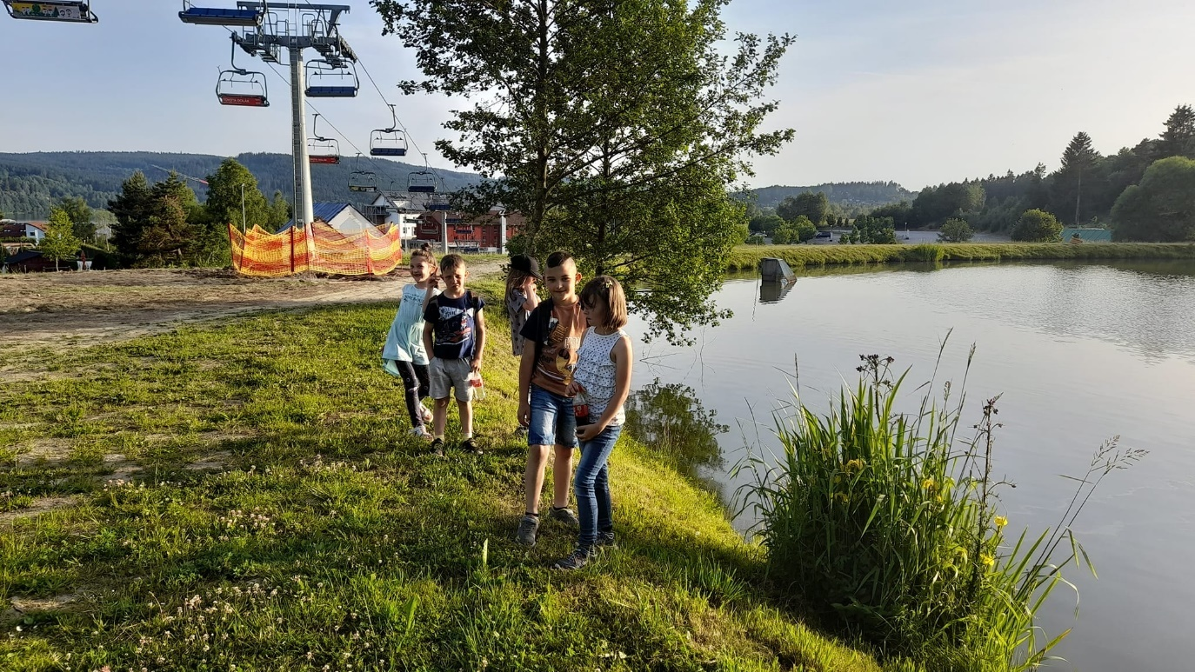

**Prezentace školy na veřejnosti:**

Vystoupení žáků s kulturním programem ve škole /Vánoce, Den matek/

Výtvarné, sportovní a přírodovědné soutěže.

Prezentace prací a úspěchů žáků v soutěžích v obci, obměna 2 x ročně.

Prezentace školy na sociálních sítích (facebook).

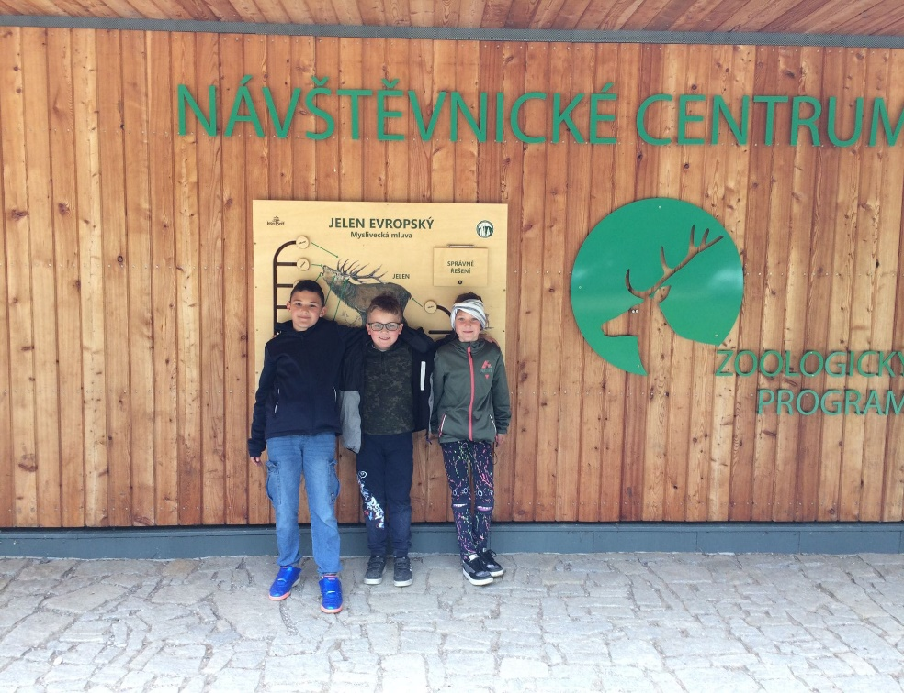

**Údaje o výsledcích inspekční činnosti provedené ČŠI**

Ve školním roce 2022/2023 provedla Česká školní inspekce testování fyzické zdatnosti žáků 3. tříd.

**Údaje o předložených a školou realizovaných projektech financovaných z cizích zdrojů**

Škola organizačně i materiálně zajišťovala 34. ročník trojboje málotřídních škol. Na financování akce se podílel spolek rodičů při ZŠ.

**Údaje o spolupráci s odborovými organizacemi, organizacemi zaměstnavatelů a dalšími partnery při plnění úkolů ve vzdělávání**

Při škole nepracuje odborová organizace.

Spolupráce s mateřskou školou:

**-** průběžné vzájemné informace o žácích 1. ročníku a o předškolních dětech

-společné akce - besídka, zahájení školního roku, sportovní akce apod.

- návštěva předškolních dětí ve škole - prohlídka školní budovy a možnost si vyzkoušet se stán na jeden den školákem

- návštěva ředitelky školy v mateřské škole - tělesná výchova předškoláků

- přítomnost učitelky mateřské školy při zápisu

- každodenní kontakt učitelek ZŠ a MŠ, vzájemná pomoc v případě potřeby zajištění některých akcí

**Spolupráce se ZŠ T. G. Masaryka ve Vimperku:**

- průběžný kontakt ředitelů obou škol

- koordinace učiva ve výuce cizího jazyka

**Spolupráce s obcí:**

- je udržován úzký kontakt s děním v obci prostřednictvím starosty pana Ing. Pavla Kramla a některých členů zastupitelstva, kteří projevují zájem o práci ve škole, o úspěchy i případné problémy žáků a vycházejí škole vstříc

- prezentace činnosti školy v obci (besídky, divadelní představení, trojboj, úprava okolí školy apod.)

- účast členů obecního zastupitelstva na akcích školy

**Spolupráce s rodiči:**

- třídní schůzky - informace o činnosti školy

- zapojení rodičů při přípravě některých akcí (trojboj, výukové programy – pletení pomlázek, Den dětí apod.), pomoc při některých opravách

-využití dovednosti rodičů k obohacení volného času dětí

Projednáno na pedagogické radě dne 31.8.2023

Schváleno školskou radou dne 10.10.2023

Horní Vltavice

Mgr. Kateřina Drabešová Šartnerová

ředitelka školy